Министерство науки и высшего образования Российской Федерации
Федеральное государственное автономное образовательное учреждение
высшего образования
«Пермский национальный исследовательский
политехнический университет»

Электротехнический факультет
Кафедра информационные технологии и автоматизированные системы

Направление подготовки: 09.03.04 «Программная инженерия»

Профиль «Разработка программно-информационных систем»

Лабораторная работа №1

Дисциплина «Технологии блокчейн и распределенные информационные системы»

Выполнил студент
гр. РИС-19-1бзу
Бондаренко А.В.
(Фамилия, имя, отчество)

_________________________
(подпись)

Проверил:

доцент кафедры ИТАС Щапов В.А.
(должность, Ф.И.О. преподавателя от кафедры)

___________ _________________________
(оценка) (подпись)

_____________
(дата)

г. Пермь 2022

Ссылка на GitHub:
https://github.com/BondarenkoAnnaViktorovnaRIS19bzy/Blockchain-technologies
Project1-5
Постановка задачи.
Демонстрация ошибки race condition при разработке параллельных приложений и ее исправления.

Решение.
Задачу упорядоченного доступа к разделяемым данным (устранение race condition), в том случае, если нам не важна его очередность, можно решить, если обеспечить каждому процессу эксклюзивное право доступа к этим данным. Каждый процесс, обращающийся к разделяемым ресурсам, исключает для всех других процессов возможность одновременного с ним общения с этими ресурсами, если это может привести к недетерминированному поведению набора процессов. Такой прием называется взаимоисключением (mutual exclusion).
В случае без мьютексов получаем неравномерный вывод символов (рис. 1).

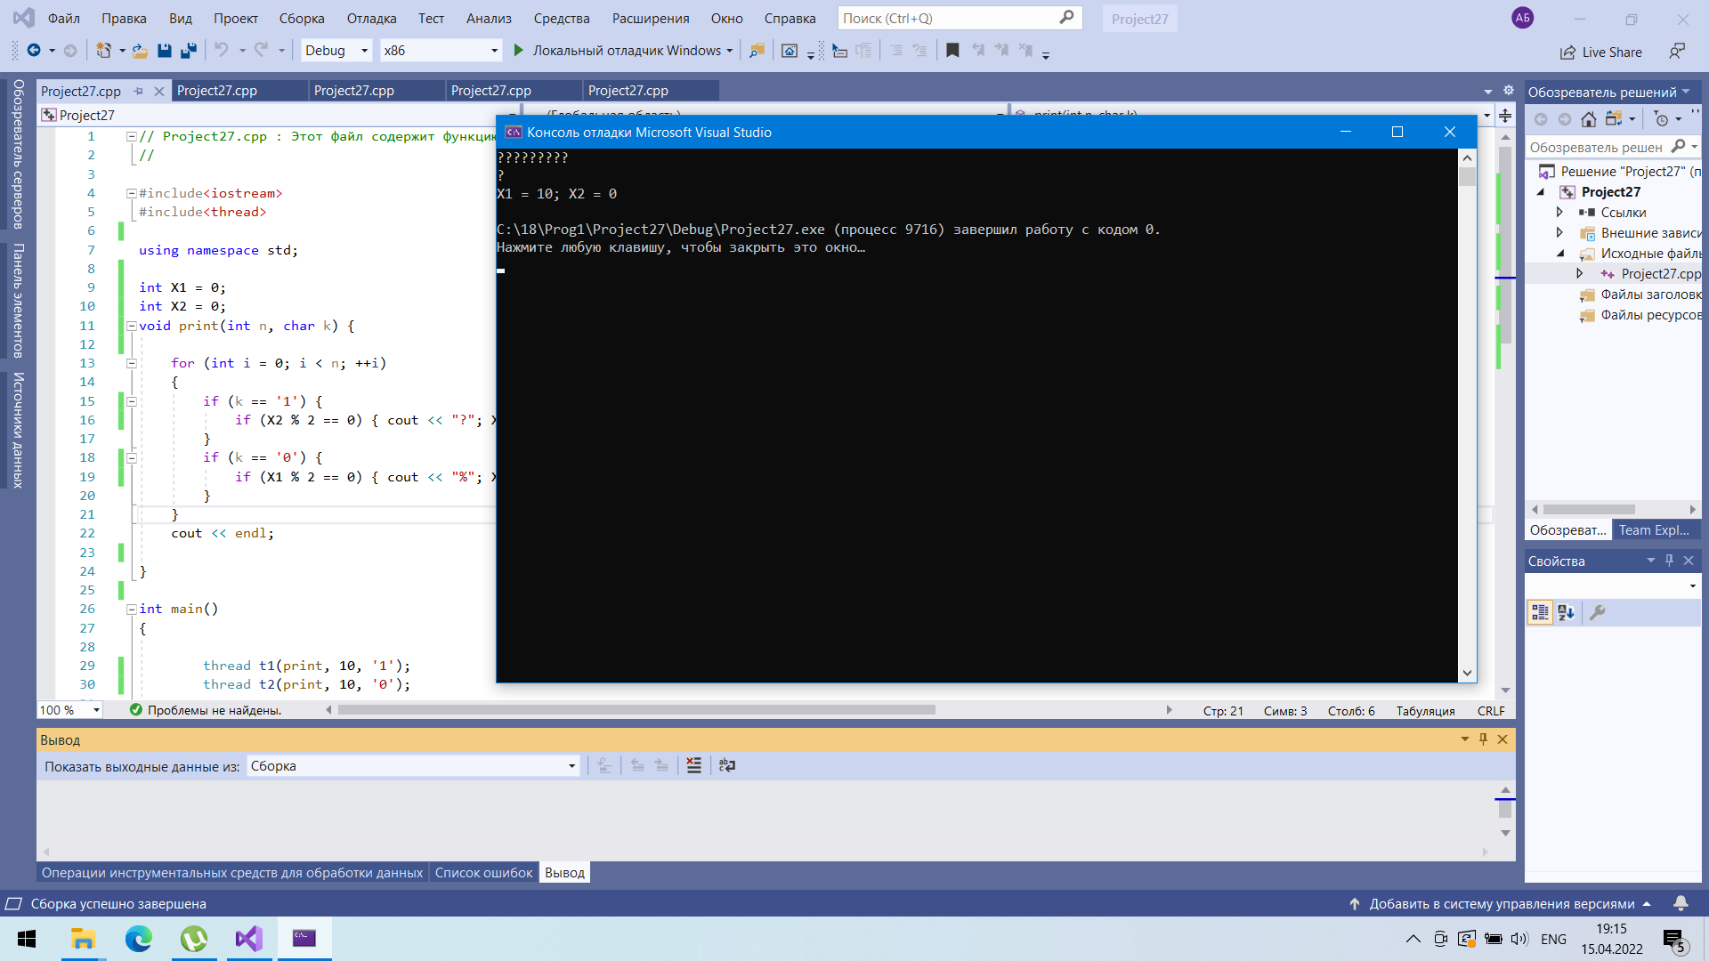
Рис. 1. Результат работы программы без мьютексов

Листинг программы
#include<iostream>
#include<thread>
using namespace std;
int Х1 = 0;
int Х2 = 0;
void print(int n, char k) {
for (int i = 0; i < n; ++i)
{
if (k == '1') {
if (Х2 % 2 == 0) { cout << "?"; Х1++; }
}
if (k == '0') {
if (Х1 % 2 == 0) { cout << "%"; Х2++; }
}
}
cout << endl;
}
int main()
{
thread t1(print, 10, '1');
thread t2(print, 10, '0');
t1.join();
t2.join();
cout << "X1 = " << Х1 << "; X2 = " << Х2 << endl;
}

При добавлении мьютексов получаем равномерный вывод символов и возникает Deadlock. На рисунке 2 показана работа программы.
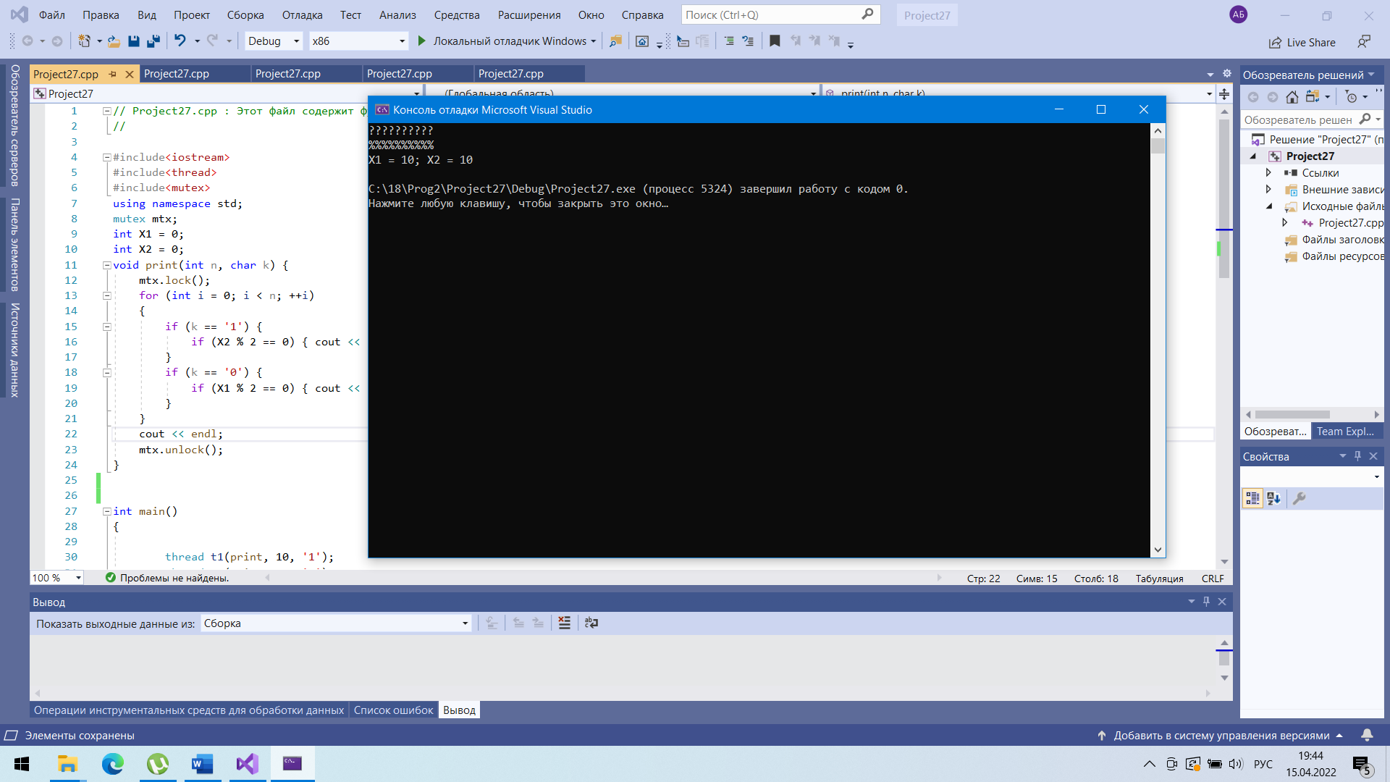
Рис. 2. Результат работы программы с добавлением мьютексов

Листинг программы
#include<iostream>
#include<thread>
#include<mutex>
using namespace std;
mutex mtx;
int X1 = 0;
int X2 = 0;
void print(int n, char k) {
mtx.lock();
for (int i = 0; i < n; ++i)
{
if (k == '1') {
if (X2 % 2 == 0) { cout << "?"; X1++; }
}
if (k == '0') {
if (X1 % 2 == 0) { cout << "%"; X2++; }
}
}
cout << endl;
mtx.unlock();
}
int main()
{
thread t1(print, 10, '1');
thread t2(print, 10, '0');
t1.join();
t2.join();
cout << "X1 = " << X1 << "; X2 = " << X2 << endl;
}

Постановка задачи.
Демонстрация ошибки deadlock при разработке параллельных приложений и ее исправления.
Решение.
В случае с Deadlock’ом процессы блокируют друг друга (рис. 3)
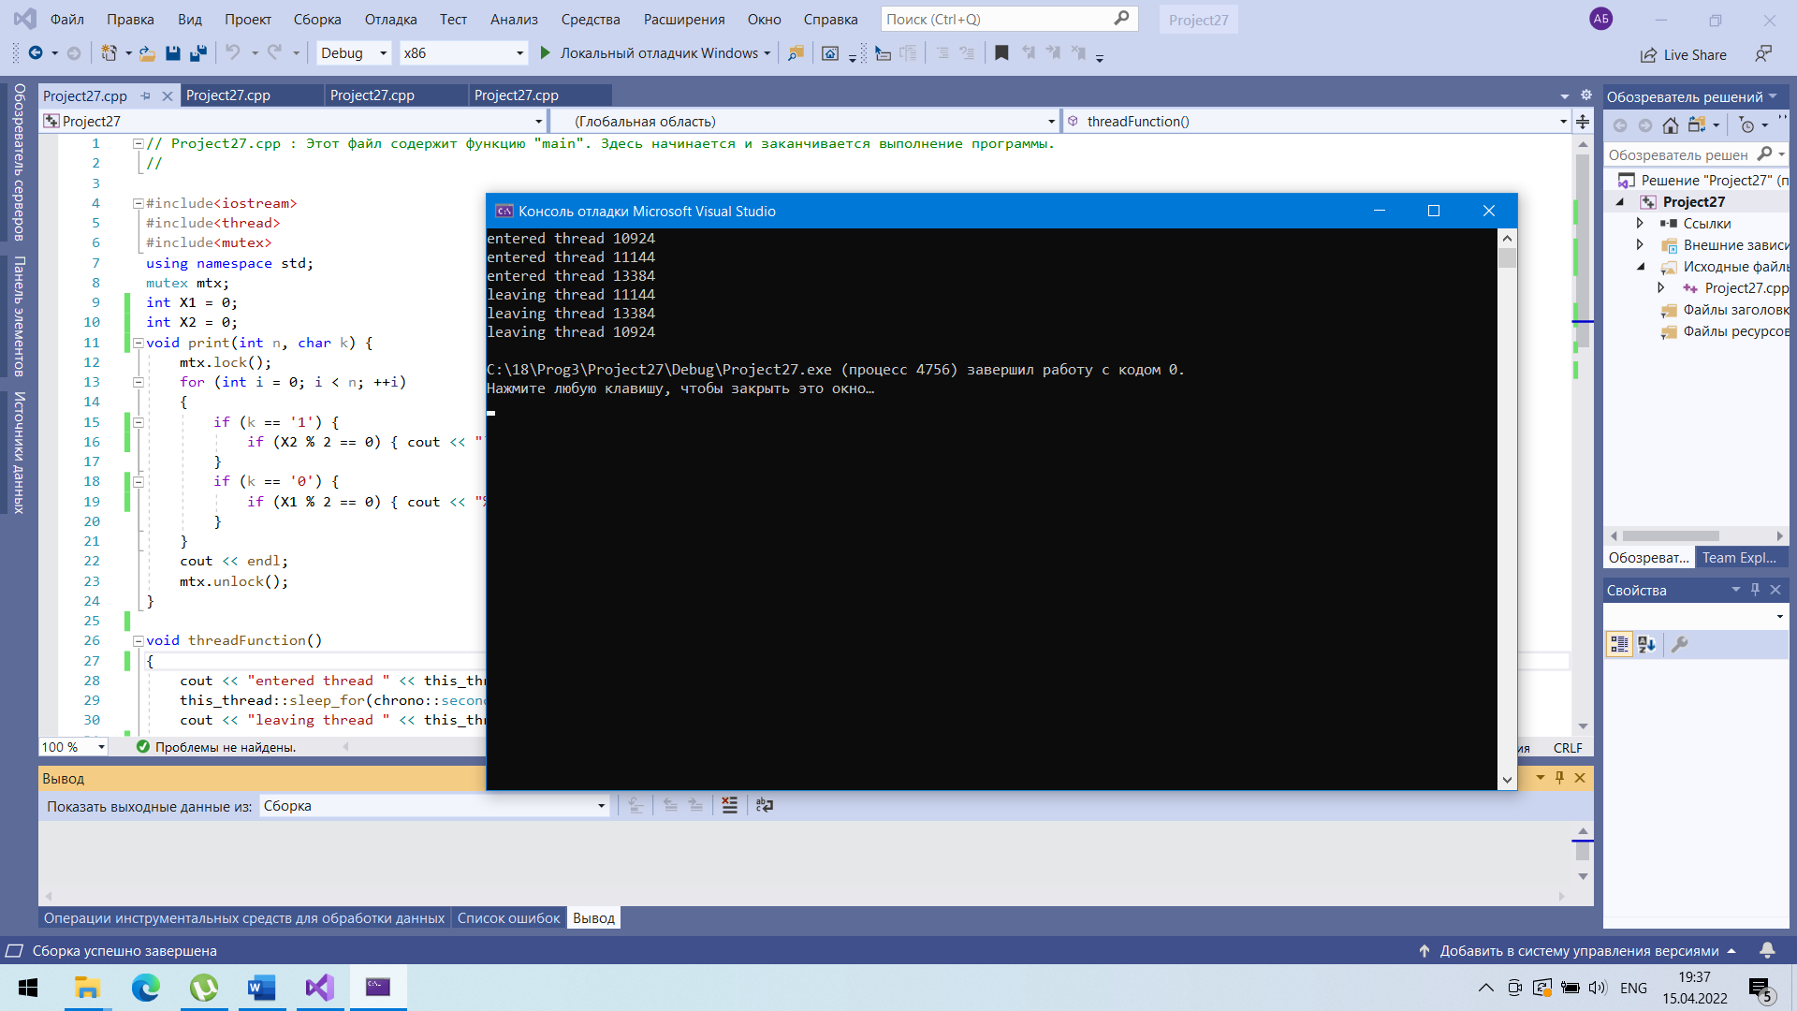
Рис. 3. Результат работы программы с ошибкой deadlock

Листинг программы

#include<iostream>
#include<thread>
#include<mutex>
using namespace std;
mutex mtx;
int X1 = 0;
int X2 = 0;
void print(int n, char k) {
mtx.lock();
for (int i = 0; i < n; ++i)
{
if (k == '1') {
if (X2 % 2 == 0) { cout << "?"; X1++; }
}
if (k == '0') {
if (X1 % 2 == 0) { cout << "%"; X2++; }
}
}
cout << endl;
mtx.unlock();
}
void threadFunction()
{
cout << "entered thread " << this_thread::get_id() << endl;
this_thread::sleep_for(chrono::seconds(rand() % 10));
cout << "leaving thread " << this_thread::get_id() << endl;
}
int main()
{
srand((unsigned int)time(0));
thread t1(threadFunction);
thread t2(threadFunction);
thread t3(threadFunction);
t1.join();
t2.join();
t3.join();
}

В функцию передается первый и второй мьютекс, затем они блокируются в обратном порядке. Возникает Deadlock. Для решения этой проблемы используется функция lock, которая сама назначает очередность блокирования.
При использовании lock() - происходит процесс блокировки (рис. 4)
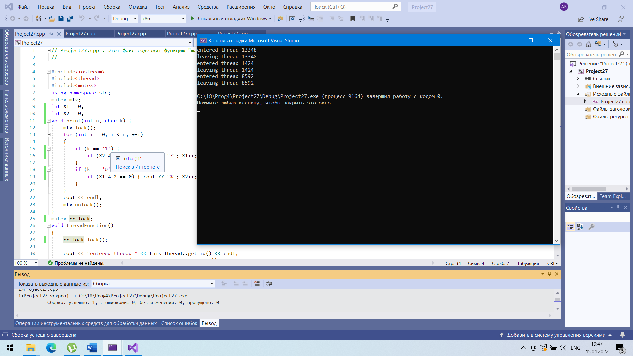
Рис. 4. Результат работы программы с использованием lock()

Листинг программы
#include<iostream>
#include<thread>
#include<mutex>
using namespace std;
mutex mtx;
int X1 = 0;
int X2 = 0;
void print(int n, char k) {
mtx.lock();
for (int i = 0; i < n; ++i)
{
if (k == '1') {
if (X2 % 2 == 0) { cout << "?"; X1++; }
}
if (k == '0') {
if (X1 % 2 == 0) { cout << "%"; X2++; }
}
}
cout << endl;
mtx.unlock();
}
mutex rr_lock;
void threadFunction()
{
rr_lock.lock();

cout << "entered thread " << this_thread::get_id() << endl;
this_thread::sleep_for(chrono::seconds(rand() % 10));
cout << "leaving thread " << this_thread::get_id() << endl;

rr_lock.unlock();
}
int main()
{

srand((unsigned int)time(0));
thread t1(threadFunction);
thread t2(threadFunction);
thread t3(threadFunction);
t1.join();
t2.join();
t3.join();
}

Постановка задачи.
С помощью OpenMP реализовать параллельный алгоритм решения СЛАУ. Метод Гаусса.
Решение.
В основе метода Гаусса лежит идея последовательного исключения неизвестных. Метод Гаусса происходит в два этапа: Прямой и Обратный ход. Прямой ход заключается в преобразовании матрицы коэффициентов путем элементарных преобразований над строками к ступенчатой форме. Обратный ход заключается в выражении всех базисных переменных через небазисные и построении фундаментальной системы решений. Начинается обратный ход с последнего уравнения, из которого выражают базисную переменную и подставляют ее в предыдущие уравнения и так до первого уравнения. На рисунке 5 показано выполнение программы с распараллеливанием.
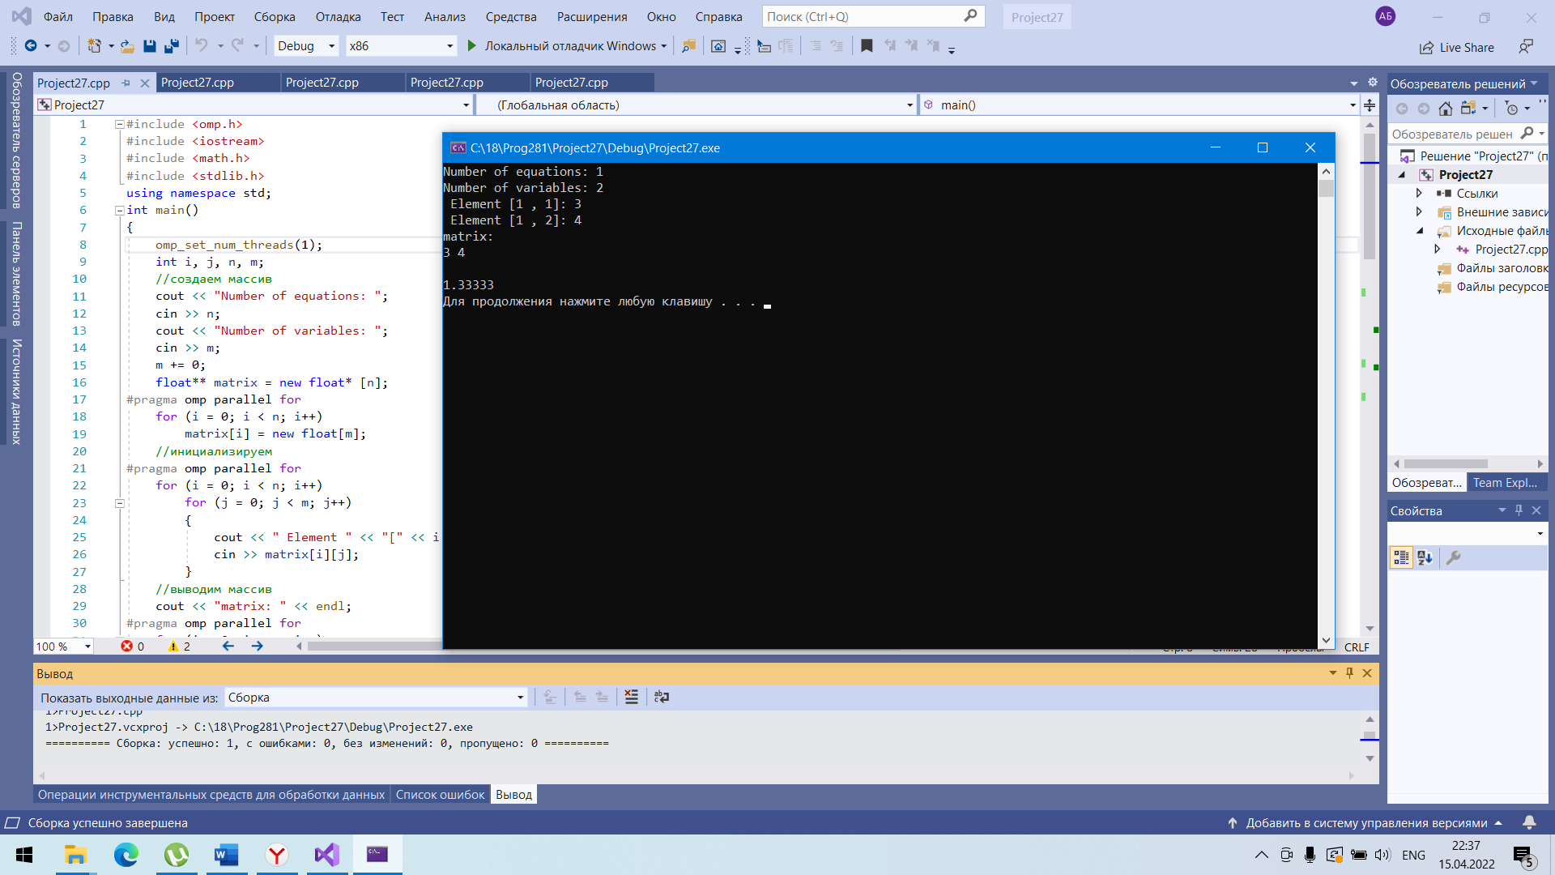
Рисунок 5. Выполнение программы с распараллеливанием
Листинг программы
#include <omp.h>
#include <iostream>
#include <math.h>
#include <stdlib.h>
using namespace std;
int main()
{
omp_set_num_threads(1);
int i, j, n, m;
//создаем массив
cout << "Number of equations: ";
cin >> n;
cout << "Number of variables: ";
cin >> m;
m += 0;
float** matrix = new float* [n];
#pragma omp parallel for
for (i = 0; i < n; i++)
matrix[i] = new float[m];
//инициализируем
#pragma omp parallel for
for (i = 0; i < n; i++)
for (j = 0; j < m; j++)
{
cout << " Element " << "[" << i + 1 << " , " << j + 1 << "]: ";
cin >> matrix[i][j];
}
//выводим массив
cout << "matrix: " << endl;
#pragma omp parallel for
for (i = 0; i < n; i++)
{
for (j = 0; j < m; j++)
cout << matrix[i][j] << " ";
cout << endl;
}
cout << endl;
//Метод Гаусса
//Прямой ход
float tmp;
int k;
float* xx = new float[m];
#pragma omp parallel for
for (i = 0; i < n; i++)
{
tmp = matrix[i][i];
for (j = n; j >= i; j--)
matrix[i][j] /= tmp;
for (j = i + 1; j < n; j++)
{
tmp = matrix[j][i];
for (k = n; k >= i; k--)
matrix[j][k] -= tmp * matrix[i][k];
}
}
// обратный ход
xx[n - 1] = matrix[n - 1][n];
#pragma omp parallel for
for (i = n - 2; i >= 0; i--)
{
xx[i] = matrix[i][n];
for (j = i + 1; j < n; j++) xx[i] -= matrix[i][j] * xx[j];
}
//решениe
#pragma omp parallel for
for (i = 0; i < n; i++)
cout << xx[i] << " ";
cout << endl;
delete[] matrix;
system("pause");
return 0;
}

